华中师范大学
实习实训报告

课程名称 项目实践——大数据应用
选题名称Taylor Swift Music Intelligence音乐智能分析系统
班级 2410 姓名 杨子木 学号 2024214749
完成时间 2026.7.6 至 2026.7.9

目 录
1. 研发背景 1
2. 用户对象 1
主流用户群体：音乐数据分析学习者 1
第二用户群体：Taylor Swift 音乐爱好者 1
第三用户群体：本地 LLM 与 RAG 项目展示者 2
3. 需求说明 2
3.1 功能需求 2
3.2性能需求 2
3.3可靠性需求 3
4. 总体设计 3
4.1系统架构设计 3
4.2数据流程设计 4
4.3技术选型 5
5. 详细设计 5
5.1 交互式报告模块详细设计 5
5.2 AI Music Intelligence Studio 模块详细设计 6
5.3 Auto Router 模块详细设计 6
5.4 Hybrid RAG 推荐模块详细设计 6
5.5 Pandas Analytics 模块详细设计 7
5.6 本地 Qwen 推理模块详细设计 7
5.7 Feedback / History / System Card 模块详细设计 8
6. 接口设计 8
6.1 /api/ask 请求与响应设计 8
6.2 /api/feedback 请求设计 9
7. 测试与评估 9
7.1功能测试 9
7.2 路由评估 9
7.3 可靠性评估 10
8. 项目展示 10
9. 个人总结 11
附录：运行与提交说明 11
A. 本地模型下载 11
B. 项目仓库说明 12

研发背景
随着音乐平台数字化程度不断提升，音乐数据不再只是播放量和歌名列表，而逐渐成为理解艺术家风格演变、用户偏好和内容推荐的重要依据。Spotify 等平台提供的音频特征数据，包括 energy、valence、danceability、acousticness、tempo、popularity 等，为音乐作品的定量分析提供了基础。
Taylor Swift 作为具有长期创作周期和明显时代风格变化的音乐人，其作品横跨 country、pop、indie folk、alternative、synth-pop 等多种风格，同时还包含原版、deluxe、Taylor’s Version、live、acoustic、vault tracks 等多种版本形态，十分适合作为音乐数据分析与智能问答系统的研究对象。
传统数据报告能够展示图表，但用户通常需要主动浏览多个 section 才能得到结论；普通大模型聊天又容易脱离真实数据产生幻觉。因此，本项目尝试将“交互式数据报告”和“本地大模型智能分析”结合起来，构建一个既能看图、又能直接问数据的音乐智能分析系统。
项目最终形成了一个单服务 Demo：用户在浏览 Taylor Swift Spotify 交互式报告时，可以进入 AI Music Intelligence Studio，直接提出统计、排名、对比、推荐等问题。系统通过自动路由判断问题类型：统计类问题由 pandas 精确计算，推荐类问题由 Hybrid RAG 结合音频特征检索，最后由本地 Qwen 模型进行自然语言解释。

用户对象

主流用户群体：音乐数据分析学习者
该类用户通常具备一定的数据分析、可视化或机器学习学习背景，希望通过真实的音乐数据理解数据清洗、特征工程、可视化、模型评估和智能问答系统设计流程。系统提供图表分析和 AI Studio，使学习者能够从“看图分析”逐步过渡到“自然语言问数据”。

第二用户群体：Taylor Swift 音乐爱好者
这类用户更关注歌曲推荐、不同专辑风格差异、Taylor’s Version 与原版变化、适合场景的歌曲选择等问题。系统将推荐问题转化为结构化音频特征检索，使用户可以用“低 valence”“high energy”“适合运动”等自然语言表达音乐需求。

第三用户群体：本地 LLM 与 RAG 项目展示者
该类用户关注系统架构和工程完整性，包括本地模型部署、RAG 检索、pandas 精确计算、FastAPI 单服务集成、可解释路由、可靠性标签与反馈记录等。项目可作为本地大模型应用开发和数据智能系统设计的综合案例。

需求说明

3.1 功能需求
模块 | 功能需求 | 说明
交互式数据报告 | 展示数据概览、音频特征、风格演变、更多探索分析 | 通过 HTML + Plotly 提供可交互图表，支持悬停查看详细数据。
AI Music Intelligence Studio | 提供正式的问答工作台 | 包含输入框、示例问题、Answer  Evidence、Reliability、Query Trace、Feedback。
Auto Router | 自动判断问题类型 | 将推荐/场景/情绪类问题路由到 RAG，将统计/排名/对比问题路由到 pandas。
Hybrid RAG推荐 | 根据音频特征和版本信息检索歌曲 | 支持 album, version, energy, valence, acousticness, popularity 等条件。
Pandas Analytics | 精确计算统计结论 | 用于平均值、排名、对比、专辑差异等问题。
本地 Qwen 推理 | 生成自然语言解释 | 模型仅解释证据或计算表，不作为数值事实来源。
反馈与历史 | 记录 Helpful / Not Helpful 与 Recent Questions | 反馈写入 logs/feedback.jsonl，历史保存在浏览器 localStorage。

3.2性能需求
需求项 | 目标 | 设计说明
页面响应 | 报告页面在浏览器可正常加载和交互 | 图表预先写入 HTML，前端加载后可直接交互。
问答响应 | 常规分析问题可在可接受时间内返回 | pandas 计算轻量；本地 Qwen 生成耗时取决于 GPU。
单服务部署 | 最终展示只需启动一个端口 | FastAPI 同时提供报告页面、/api/ask 和 /api/feedback。
资源需求 | 推荐使用具备 CUDA 的 GPU 环境 | Qwen2.5-3B-Instruct 本地推理需要显存支持。
可维护性 | 核心模块独立 | router、rag、analytics、qwen_local 分离，便于调试和扩展。

3.3可靠性需求
系统的可靠性重点不在高并发交易，而在“回答必须有数据依据”。因此设计上将统计事实和模型解释分离：统计类问题由 pandas 直接计算，推荐类问题先形成 Evidence Table，再由 Qwen 解释。
- Analytics 问题必须基于本地 CSV 数据计算，不允许模型凭空编造数值。
- RAG 推荐必须返回 Evidence，包括歌曲名、专辑、版本、energy、valence、acousticness 等。每次回答需显示 Reliability Label，使用户了解回答可信度。
- Query Trace 需说明系统如何路由、检索、计算和生成答案。
- 模型权重不上传 GitHub，避免仓库体积过大和版权/分发问题。

总体设计

4.1系统架构设计
系统采用“交互式报告 + AI Studio + FastAPI 后端 + 本地模型”的单服务结构。前端展示层负责图表和 Studio 交互，后端 API 负责问题处理、路由、数据分析和反馈记录。
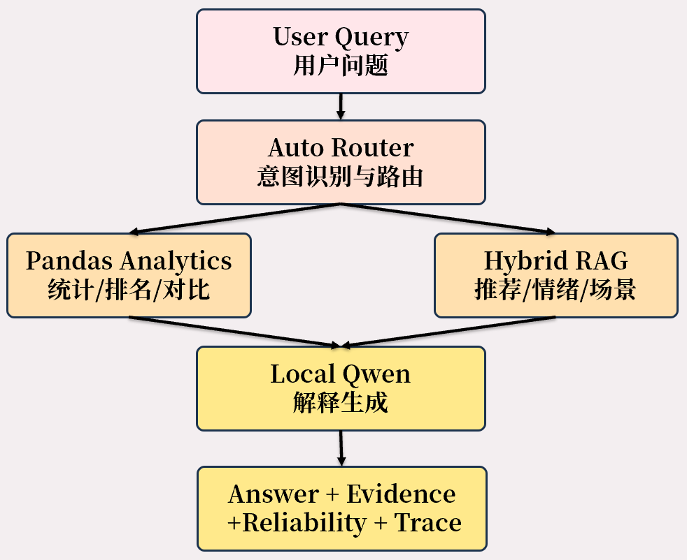
Auto Router 是系统的调度入口。它根据关键词和语义信号判断问题属于推荐型还是分析型，并将问题派发给不同处理链路。
Hybrid RAG 与 Pandas Analytics 共同保证系统既能做个性化推荐，又能完成精确统计。

4.2数据流程设计

数据处理流程从 Taylor Swift Spotify 清洗数据开始，生成面向报告的可视化结果和面向检索的歌曲画像。歌曲画像记录音频特征、专辑版本、canonical_name 和 version_type 等信息，用于推荐时去重和版本识别。
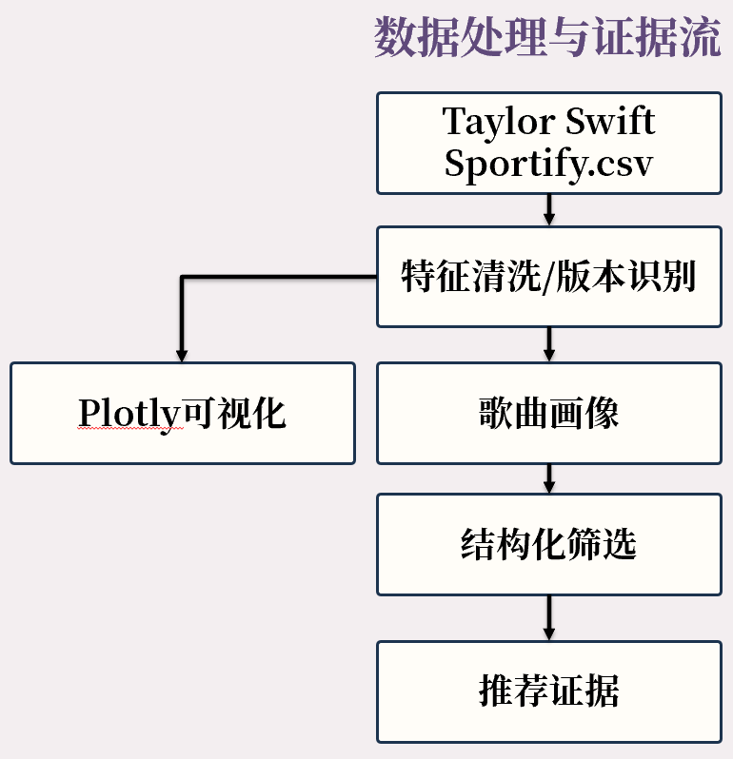

4.3技术选型
技术 | 用途 | 选择理由
Python | 整体开发语言 | 数据分析、模型调用和 Web 后端生态完善。
pandas | 精确数据分析 | 适合 CSV 数据聚合、排序、筛选和对比。
FastAPI | 单服务 API 与页面服务 | 轻量、接口清晰，适合集成 /api/ask 和 /api/feedback。
Uvicorn | ASGI 服务运行 | 用于启动 6006 单端口展示服务。
Transformers | 本地模型加载 | 用于加载 Qwen2.5-3B-Instruct。
ModelScope | 模型下载 | 适合在国内 GPU 服务器稳定下载模型。
HTML/CSS/JavaScript | 交互式报告与 AI Studio | 无需复杂前端框架，方便打包和展示。
Plotly | 交互式图表 | 支持悬停、缩放、响应式可视化。

详细设计

5.1 交互式报告模块详细设计
交互式报告由 taylor_swift_interactive_report.html 承载，页面包含 Hero、数据概览、音频特征、风格演变、更多分析、AI Studio 和 System Card 等区域。报告本身保留数据叙事功能，AI Studio 则将“直接问数据”的能力嵌入页面。
页面区块 | 内容 | 作用
Hero | 项目标题、数据规模、时间跨度、平均流行度 | 用于形成项目第一印象。
数据概览 | 歌曲数量、专辑版本、数据基础信息 | 说明系统数据来源和范围。
音频特征 | energy、valence、acousticness 等分布 | 为后续推荐问题提供解释背景。
风格演变 | 不同 era 的音频特征变化 | 展示 Taylor Swift 音乐风格的长期变化。
More Analysis | 聚类、流行度预测、Era 分类、姊妹专辑、Taylor’s Version | 作为附加探索分析，默认压缩展示。
AI Studio | 问答工作台 | 核心交互区域。
System Card | 系统模型、数据、pipeline、限制说明 | 增强项目透明度。

AI Music Intelligence Studio 模块详细设计
AI Studio 是本项目的核心产品化模块。它不只是一个右下角聊天弹窗，而是页面正文中的正式分析工作台。左侧为输入与示例问题，右侧为答案与证据展示，整体设计更适合最终展示。
• Question 输入框：接收中文或中英混合问题。
• Example Questions：引导用户测试推荐、统计、对比等不同能力。
• Recent Questions：记录最近提问，便于重复演示。
• Answer：优先展示最终答案，避免让用户先看到过长的系统日志。
• Evidence / Result Table：展示推荐证据或 pandas 计算结果。
• Reliability：说明回答可信度。
• How this answer was produced：折叠展示 System Decision 与 Query Trace。
• Feedback：保存 Helpful / Not Helpful，用于后续优化。

Auto Router 模块详细设计
Auto Router 通过关键词和语义信号判断问题类型。推荐型问题通常包含“推荐、适合、运动、安静、high energy、low valence”等词；分析型问题通常包含“哪个、哪些、最高、最低、平均、比较、差异、排名”等词。
路由结果 | 触发信号 | 处理链路
rag | 推荐、适合、听、运动、安静、emo、recommend 等 | Hybrid structured retrieval → Version-aware deduplication → Local Qwen explanation
analytics | 哪个、哪些、最高、最低、平均、比较、对比、差异、排名等 | Pandas computation → Result table → Local Qwen explanation
analytics/ version-aware | Taylor’s Version、deluxe、live、版本等 | Version-aware pandas analysis 或版本感知检索

Hybrid RAG 推荐模块详细设计
Hybrid RAG 模块的重点是将自然语言音乐需求映射到结构化音频特征筛选。比如“从 TTPD 里推荐几首 valence 低、energy 低的歌”会被解析为 album=TTPD、valence=low、energy=low，并优先返回符合条件的候选歌曲。

字段 | 含义 | 在推荐中的作用
name | 歌曲名称 | 展示推荐结果。
album | 专辑或版本名称 | 支持专辑过滤，如 TTPD、folklore。
version_type | standard、deluxe、taylor_version、live、acoustic、remix 等 | 支持版本感知推荐。
canonical_name | 标准化歌曲名 | 用于去重，避免不同版本重复出现。
energy | 能量感 | 用于运动、高能量、低能量推荐。
valence | 情绪明亮度 | 用于开心、伤感、低 valence 推荐。
acousticness | 原声程度 | 用于安静、民谣、柔和场景推荐。
popularity | 流行度 | 用于热门歌曲推荐。

为了减少重复版本干扰，模块会默认按 canonical_name 去重；当用户明确询问 Taylor’s Version、deluxe、live 等版本时，系统会保留版本维度，避免错误合并。

Pandas Analytics 模块详细设计
Analytics 模块用于回答需要精确计算的问题。系统会识别分析特征、排序方向、统计对象和专辑范围，再使用 pandas 完成过滤、聚合和排序。
问题示例 | 识别对象 | 计算方式
哪个专辑平均 valence 最低？ | album + valence + lowest | 按 album 分组，计算 valence 均值并升序排序。
哪些歌 popularity 最高？ | song + popularity + highest | 按歌曲去重后按 popularity 降序排名。
TTPD 和 folklore 的 acousticness 有什么差异？ | album comparison + acousticness | 筛选两个专辑并计算 acousticness 均值差异。
Taylor’s Version 和原版的音频特征比较 | version comparison | 按 version_type 聚合并对比特征均值。
这种设计保证了数值结果不由大模型生成，而由可复现的本地计算得到，提升了系统可信度。

本地 Qwen 推理模块详细设计
qwen_local.py 负责加载本地 Qwen2.5-3B-Instruct 模型。模型路径优先读取环境变量 QWEN_MODEL_DIR，若未设置，则自动在 /root/autodl-tmp/models/models/models 等目录下搜索包含 config.json 的模型目录。
export QWEN_MODEL_DIR=/root/autodl-tmp/models/models/Qwen--Qwen2.5-3B-Instruct/snapshots/master
模型使用 Transformers 加载，启用本地文件读取，避免服务启动时再次访问外部网络。推理阶段模型主要承担解释生成任务，而不是直接决定事实结果。

Feedback / History / System Card 模块详细设计
Feedback Buttons 用于记录用户对回答的主观评价，Recent Questions 用于提高演示和连续使用体验，System Card 用于向用户说明模型、数据、pipeline 和限制。
功能 | 存储方式 | 用途
Feedback Buttons | logs/feedback.jsonl | 记录 Helpful / Not Helpful，为后续优化检索和路由提供数据。
Recent Questions | 浏览器 localStorage | 保留最近提问，便于快速复现示例。
System Card | HTML 页面底部 | 说明模型、本地推理、数据范围、可靠性设计和限制。

接口设计
项目采用 FastAPI 提供页面和问答接口。最终展示时，浏览器只需要访问 6006 端口即可同时使用报告页面和 AI Studio。
接口 | 方法 | 说明
/ | GET | 返回集成 AI Studio 的交互式报告页面。
/taylor_swift_interactive_report.html | GET | 兼容原 HTML 报告路径。
/api/ask | POST | 接收 question 与 top_k，返回 answer、rows、route_reason、pipeline、reliability、trace。
/api/feedback | POST | 接收用户反馈并写入 logs/feedback.jsonl。

6.1 /api/ask 请求与响应设计
{
"question": "哪个专辑平均 valence 最低？",
"top_k": 5
}
响应中包含 intent、answer、rows、route_reason、pipeline、signals、reliability 和 trace 等字段。前端根据 intent 判断 rows 展示为 Evidence 还是 Result Table。

6.2 /api/feedback 请求设计
{
"question": "从 TTPD 里推荐几首 valence 低、energy 低的歌",
"feedback": "up",
"intent": "rag",
"answer": "...",
"reliability": {"level": "Medium-High"}
}

测试与评估

7.1功能测试
测试项 | 测试问题或操作 | 预期结果
报告加载 | 打开 6006 页面 | Hero、导航、图表、AI Studio 正常显示。
Analytics 路由 | 哪个专辑平均 valence 最低？ | intent=analytics，返回 pandas 结果表，Reliability=High。
RAG 路由 | 从 TTPD 里推荐几首 valence 低、energy 低的歌 | intent=rag，返回 Evidence Table，Reliability=Medium-High。
版本识别 | Taylor’s Version 里有哪些适合安静听的歌？ | 保留 Taylor’s Version 语义，不误判为普通推荐。
Feedback | 点击 Helpful | logs/feedback.jsonl 新增反馈记录。
Recent Questions | 连续提问多个问题 | 左侧历史区域出现最近问题。

7.2 路由评估
路由评估采用覆盖推荐、统计、排名、对比、版本分析等类型的问题集。项目测试中，典型问题能够正确进入对应处理链路。系统将“推荐/场景/情绪”与“统计/排名/对比”分开处理，提高了回答稳定性。
类别 | 代表问题 | 预期路由
推荐 | 推荐几首适合运动的 high energy 歌 | rag
统计 | 哪个专辑平均 valence 最低？ | analytics
排名 | 哪些歌 popularity 最高？ | analytics
对比 | TTPD 和 folklore 的 acousticness 有什么差异？ | analytics
版本推荐 | Taylor’s Version 里有哪些适合安静听的歌？ | rag / version-aware

7.3 可靠性评估
系统采用 Reliability Label 对不同回答类型进行分级。精确统计类问题标记为 High，因为结果由 pandas 计算得到；带明确音频特征和专辑约束的推荐标记为 Medium-High；模糊语义推荐标记为 Medium。
回答类型 | Reliability | 原因
pandas 精确统计 | High | 结果来自确定性计算。
带 album + feature 约束的推荐 | Medium-High | 推荐有明确结构化条件和证据表。
只有部分条件的推荐 | Medium | 基于部分特征和启发式评分。
模糊场景推荐 | Medium | 依赖语义解释和音频特征近似匹配。

项目展示
项目最终以单服务方式展示。启动命令如下：
uvicorn app.report_assistant_server:app --host 0.0.0.0 --port 6006
展示流程建议为：先展示报告 Hero、数据概览、音频特征和风格演变，再点击顶部导航进入 AI Studio。随后依次演示统计类问题和推荐类问题，展开 Query Trace 说明系统不是黑盒聊天，而是可解释的数据智能系统。
展示步骤 | 内容 | 展示目的
1 | 打开报告首页 | 说明项目主题和数据规模。
2 | 浏览音频特征与风格演变 | 展示数据分析基础。
3 | 进入 AI Studio | 展示正式 AI 工作台。
4 | 提问统计类问题 | 展示 pandas 精确计算和 Result Table。
5 | 提问推荐类问题 | 展示 Hybrid RAG 和 Evidence Table。
6 | 展开 Query Trace | 展示路由、处理链路和可靠性设计。
7 | 提交 Feedback | 展示反馈闭环。

个人总结
本次实训围绕 Taylor Swift Spotify 数据集完成了一个从数据分析到本地大模型应用的综合项目。项目不是简单地将 CSV 文件交给大模型，而是将数据清洗、可视化、检索、精确计算、自然语言生成和前端展示整合为一个完整系统。
在开发过程中，我进一步理解了 RAG 系统并不只等于向量检索。对于结构化音乐数据，音频特征、专辑、版本类型、canonical_name 等字段同样是非常重要的检索信号。因此项目采用 Hybrid RAG，将结构化过滤与自然语言解释结合起来，使推荐结果更加可控。
项目中另一个重要收获是将大模型放在合适的位置。统计问题如果直接由模型回答，很容易出现数值幻觉；因此系统将 pandas 作为事实计算来源，让 Qwen 只负责解释计算结果。这种“数据负责事实，模型负责表达”的设计显著提升了系统可靠性。
此外，最终展示版本从一个小型助手弹窗逐步演变为 AI Music Intelligence Studio，并加入 System Decision、Reliability、Query Trace、Feedback 和 System Card。这些功能让项目更像一个可解释的数据智能系统，而不仅是一个聊天机器人。
通过本次实训，我熟悉了本地模型部署、FastAPI 单服务集成、前端 HTML/JS 交互、pandas 数据分析、RAG 推荐和项目文档整理等完整流程。后续若继续扩展，可以加入歌词语义分析、多用户会话管理、更系统的评估集以及可配置的推荐策略。

附录：运行与提交说明

本地模型下载
mkdir -p /root/autodl-tmp/models
python - <<'PY'
from modelscope import snapshot_download
model_dir = snapshot_download("Qwen/Qwen2.5-3B-Instruct", cache_dir="/root/autodl-tmp/models")
print("MODEL_DIR=", model_dir)
PY

项目仓库说明
完整项目源码请参考GitHub仓库：
https://github.com/Yuzuki1211-Asuka/Taylor-Swift-Music-Intelligence

请参考仓库中readme文件进行环境配置与运行。

